Схема расположения мест (площадок) накопления твердых коммунальных отходов Корзовского сельского поселения Хиславичского района Смоленской области д.Малинник

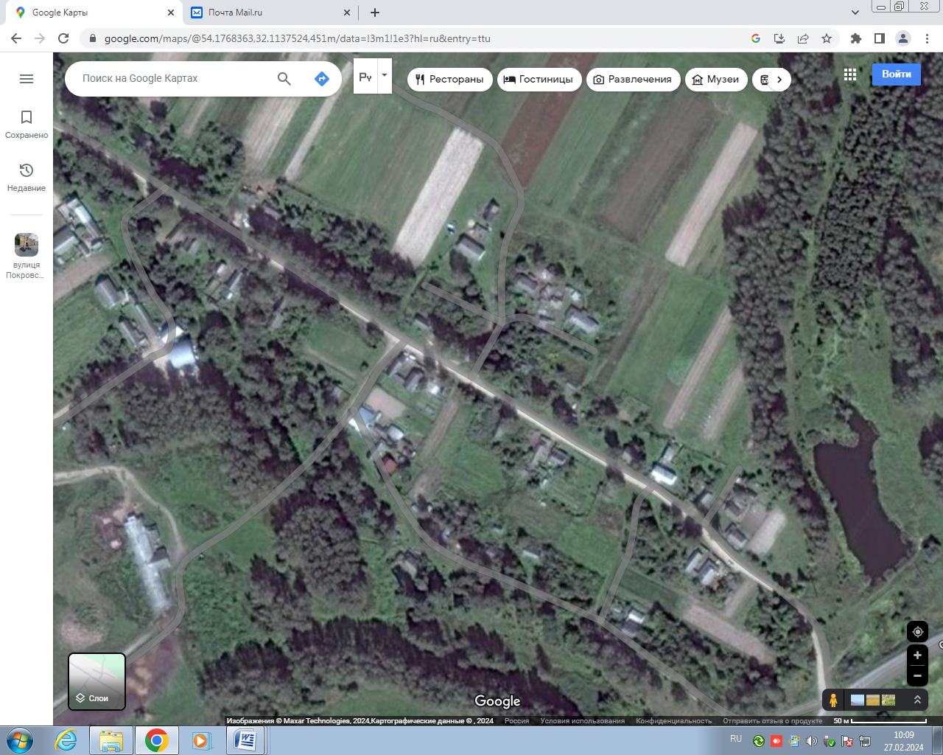
Адрес контейнерной площадки №12: 54,176158с.ш. 32,115599в.д.
Смоленская область, Хиславичский район, д. Малинник, ул. Лесная,д.3
Адрес контейнерной площадки №13: 54,177403с.ш.32,112129в.д.
Смоленская область, Хиславичский район, д. Малинник, ул. Лесная,д.6

